مؤسسة جعفر شب شب الرغاية السنة الدراسية : 2023/2024
المستوى : السنة الثالثة متوسط المدة : ساعة واحدة
الفرض الأول للثلاثي الأول في مادة العلوم الفيزيائية و التكنولوجية

الميدان الأول : المادة و تحولاتها
التمرين الأول :
إن كثير من التفاعلات الكيميائية تشكل خطرا على الإنسان حيث يعتمد بعض الأطفال في مناسبة المولد النبوي الشريف على قارورة متفجرة تشكل خطرا عليهم حيث يتفاعل فيها محلول كلور الماء ( HCl ) مع معدن الألمنيوم ( Al ) فينتج محلول كلور الألمنيوم ( ${AlCl}_{3}$ ) و غاز الهيدروجين ( $H_{2}$ ) .
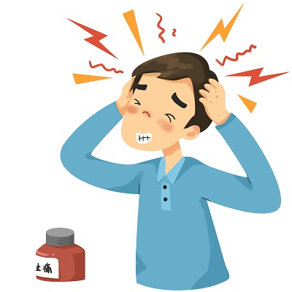
- أ- مانوع التحول الحاصل ؟ علل.
ب- بين كيف يكشف عن غاز الهيدروجين؟
- نمذج هذا التفاعل بالأنواع و الأفراد الكيميائية في جدول ؟
- اكتب معادلة التفاعل الكيميائي الحاصل و وازنها.

التمرين الثاني :
مع حلول فصل الشتاء قام الوالد بإشعال المدفأة التي تشتغل بغاز البوتان ( $H_{10}$ $C_{4}$ ) ، فلاحظ على غير العادة أصبح لون لهبها برتقالي مع وجود طبقة سوداء على الجدار ، كما أصبحت العائلة تشتكي مرارا من صداع في الرأس كلما إقتربوا من المدفأة .
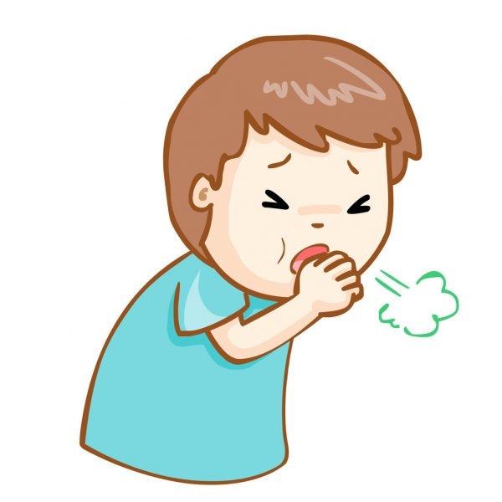
- أ- فسر المشاكل التي واجهت العائلة :
المشكلة | التفسير
اللهب الأصفر | .................................................
الصداع | ..................................................
الطبقة السوداء | ..................................................
ب- مانوع الاحتراق الحادث ؟
- ما هي الإجراءات التي تقترحها على أفراد العائلة لجعل لهب المدفأة طبيعي؟
- أ- نمذج هذا التفاعل الكيميائي بالأنواع و الأفراد الكيميائية ؟ بعد تصليح المدفأة .
- أكتب معادلة التفاعل الكيميائي الحاصل و وزنها .
بالتوفيق لنجوم الفيزياء
استاذكم دريسي

الصفحة 1/1 | انتهى

